**Sistem ‘Naplata parkinga’**

**Opis sistema:** Računarski sistem "Naplata parkinga" omogućuje korisniku uplaćivanje parkinga preko mobilnog interfejsa. Korisnik nakon prijave na sistem odabere parking, unese novčani iznos koji želi uplatiti i unosi registarske table vozila. Kontrolerima parkinga sistem omogućuje naplate kazne ako korisnik nije uplatio parking. Sistem administrator održava sistem, dodaje i briše parkinge.

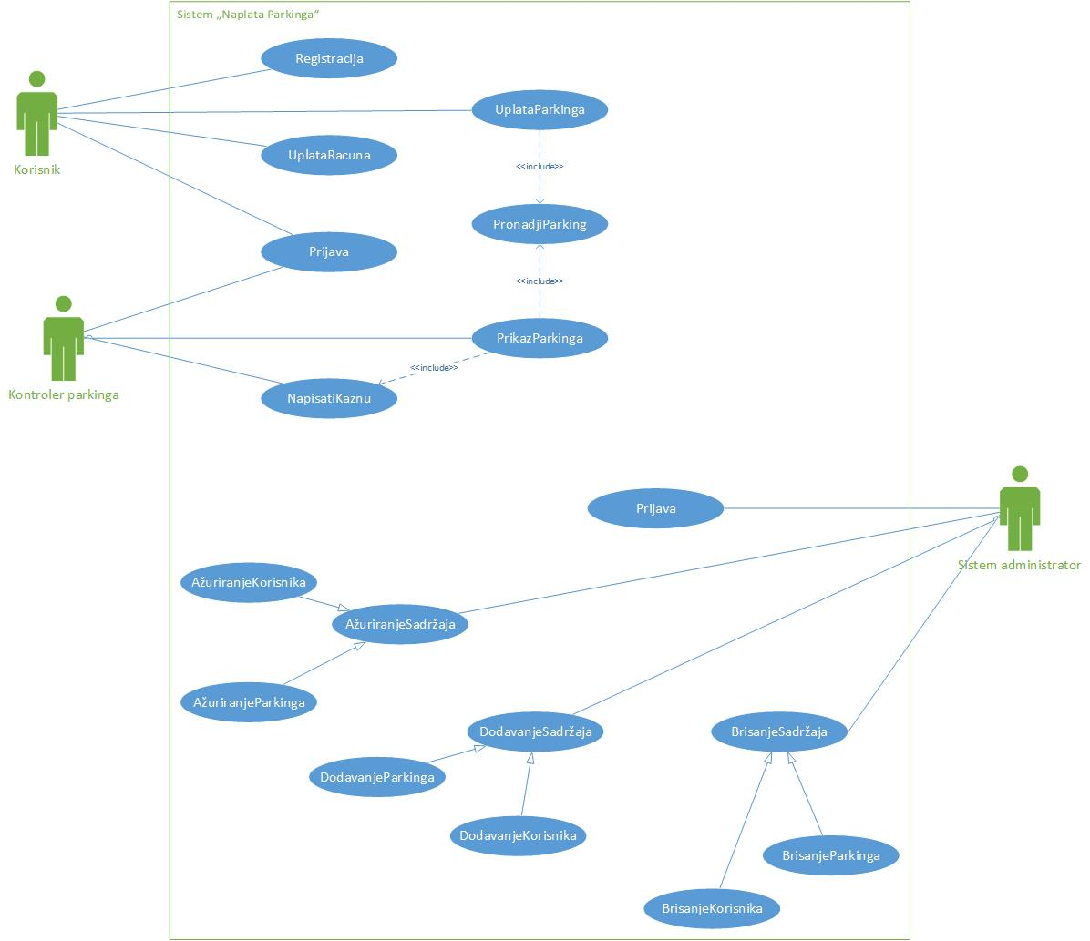

|  |  |
| --- | --- |
| **Akter** | **Sematika** |
| Korisnik | Akter koji koristi parking usluge. |
| Kontroler parkinga | Akter koji kontroliše naplačene parkinge. |
| Sistem administrator | Akter koji odgovara za sistem, dodaje nove korisnike i parkinge. |

|  |  |  |
| --- | --- | --- |
| **ID** | **Slučaj upotrebe** | **Kratka semantika** |
| UC1 | Prijava | Akteri korisnik, kontroler parkinga i sistem administrator se moraju prijaviti na sistem prije njegovog korištenja |
| UC2 | Registracija | Akter korisnik se registruje na sistem. |
| UC3 | UplataParkinga | Akter korisnik uplaćuje parking mjesto. |
| UC4 | UplataRacuna | Akter korisnik uplaćuje kredit na svoj račun. |
| UC5 | PronadjiParking |  |
| UC6 | NapisatiKaznu | Akter kontroler parking može napisati kaznu korisniku. |
| UC7 | DodatiParking | Akter Sistem administrator može dodati parkinge. |
| UC8 | BrisatiParking | Akter Sistem administrator može brisati parkinge. |

|  |
| --- |
| **Use case:** Prijava |
| **ID: UC1** |
| **Akteri:** KorisnikKontroler parkinga  Sistem administrator |
| **Preduslovi:** Akter je registrovan na sistem |
| **Tok događaja:**  Slučaj upotrebe počinje kada akter odluči da se prijavi na sistem :   1. Sistem traži od aktera da unese svoje korisničko ime i šifru 2. Akter unosi svoje korisničko ime i šifru 3. If nisu popunjena sva polja    1. Sistem obavještava aktera da treba popuniti sva polja 4. Sistem vrši validaciju unesenog korisničkog imena i šifre 5. If akter ukucao pogrešno korisničko ime ili šifru    1. Sistem obavještava aktera da uneseni korisnički podaci nisu ispravni 6. Sistem prijavljuje korisnika na sistem |
| **Postuslovi:** |

|  |
| --- |
| **Use case:** Registracija |
| **ID: UC2** |
| **Akteri:** Korisnik |
| **Preduslovi:** |
| **Tok događaja:**  Slučaj upotrebe počinje kada akter odluči da se registruje na sistem :   1. Sistem traži od aktera da unese željeno korisničko ime, dva puta šifru, email adresu i registarku tablicu 2. Akter unosi tražene podatke 3. If nisu popunjena sva polja    1. Sistem obavještava aktera da treba popuniti sva polja 4. If akter nije popunio polja za šifre sa identičnim šiframa    1. Sistem obavještava korisnika da se unsene šifre ne poklapaju 5. Sistem vrši validaciju unesenih podataka 6. If se koristi već uneseno korisničko ime    1. Sistem obavještava korisnika da se uneseno korisničko ime već koristi 7. If se koristi već unesena email adresa    1. Sistem obavještava korisnika da se unesena email adresa već koristi 8. Sistem registruje novog korisnika |
| **Postuslovi:** |

|  |
| --- |
| **Use case:** UplataParkinga |
| **ID: UC3** |
| **Akteri:** Korisnik |
| **Preduslovi:** Korisnik je prijavljen na sistem |
| **Tok događaja:**  Slučaj upotrebe počinje kada akter odluči uplatiti parking:   1. Sistem traži od korisnika da odabere parking, trajanje parkinga i unese broj registarske table 2. Korisnik odabere parking, trajanje parkinga i unese broj registarske table 3. If korisnik nije popunio sva polja    1. Sistem obavještava korisnika da treba popuniti sva polja 4. If korisnik nema dovoljno kredita na računu    1. Sistem obavještava korisnika da nema dovoljno kredita za uplatu parkinga 5. Sistem obaviještava korisnika da je uspješno uplatio parking |
| **Postuslovi:** |
| **Alternativni tok 1:** Korisnik u svakom trenutku može napustiti sistem |

|  |
| --- |
| **Use case:** UplataRacuna |
| **ID: UC4** |
| **Akteri:**  Korisnik |
| **Preduslovi:** Korisnik je prijavljen na sistem |
| **Tok događaja:**  Slučaj upotrebe počinje kada akter korisnik odluči dopuniti svoj račun:   1. Sistem traži od aktera korisnika da unese iznos koji želi dopuniti na račun 2. Akter korisnik unese željeni iznos 3. If akter korisnik nije napisao iznos u ispravnom formatu    1. Sistem obaviještava aktera da iznos nije unesen u ispravnom formatu 4. Sistem dopuni uneseni iznos na račun korisnika |
| **Postuslovi:** |
| **Alternativni tok 1:** Akterkorisnik u svakom trenutku može napustiti sistem |

|  |
| --- |
| **Use case:** PronadjiParking |
| **ID: UC5** |
| **Akteri:** Korisnik Kontroler parking |
| **Preduslovi:** Akter je prijavljen na sistem. |
| **Tok događaja:** Slučaj upotrebe počinje kada akter prikazati/uplatiti parking:   1. Sistem prima podatke traženog parkinga 2. Sistem pokušava pronaći traženi parking u bazi 3. If se desila greška pri pronalaženju parking    1. Sistem obavještava korisnika da je došlo do greške 4. Sistem prikaže odabrani parking |
| **Postuslovi:** |
| **Alternativni tok 1:** Akteru svakom trenutku može napustiti sistem |

|  |
| --- |
| **Use case:** NapisatiKaznu |
| **ID: UC6** |
| **Akteri:**  Kontroler parking |
| **Preduslovi:**   Akter je prijavljen na sistem kao kontroler parkinga. |
| **Tok događaja:**  Slučaj upotrebe počinje kada se akter odluči napisati kaznu zbog prekoraćenja vremena:   1. Sistem traži od aktera da odabere parking i unese broj registarske table 2. Akter odabere parking i unese broj registarske table 3. Sistem vraća odgovor da je korisniku napisana kazna |
| **Postuslovi:** |
| **Alternativni tok 1:** Akter u svakom trenutku može napustiti sistem |

|  |
| --- |
| **Use case:** DodatiParking |
| **ID: UC7** |
| **Akteri:** Sistem administrator |
| **Preduslovi:** Akter je prijavljen na sistem kao sistem administrator |
| **Tok događaja:**  Slučaj upotrebe počinje kada sistem administrator odabere „Dodati parking“:   1. Sistem traži od sistem administratora da unese ime novog parkinga 2. Sistem administrator unese ime 3. If sva polja nisu popunjena    1. Sistem obavještava aktera da treba popuniti sva polja 4. If se ime parkinga već koristi    1. Sistem obvještava aktera da se ime već koristi 5. Sistem vraća odgovor da je parking uspješno dodan u sistem |
| **Postuslovi:** |
| **Alternativni tok 1:** Sistem administrator u svakom trenutku može napustiti sistem |

|  |
| --- |
| **Use case:** BrisatiParking |
| **ID: UC8** |
| **Akteri:** Sistem administrator |
| **Preduslovi:** Akter je prijavljen na sistem kao sistem administrator |
| **Tok događaja:**  Slučaj upotrebe počinje kada se korisnik odabare „Brisati parking“:   1. Sistem traži od sistem administratora da odabere parking 2. Akter odabere parking 3. Sistem vraća odgovor da je parking uspješno izbrisan |
| **Postuslovi:** |
| **Alternativni tok 1:** Korisnik u svakom trenutku može napustiti sistem |